**Лабораторно-практическая работа № 12**

:**Задание 1.**Наберите с помощью программы «Блокнот» (либо другим текстовым редактором) следующий программный код. Сохраните его и просмотрите результат в браузере.

<НТМL>

<BODY>

<FORM>

<P>Фамилия: <INPUT TYPE=text SIZE=30><BR>

Адрес: <INPUT TYPE=TEXT SIZE=30></P>

<p> Укажите Ваш пол: </p>

<input type="radio" name="s" value="m">Мужской>

<input type="radio" name="s" value="f" >Женский

</FORM>

</BODY>

</HTML>

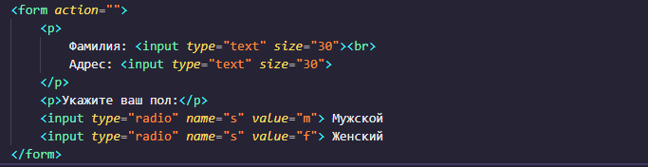

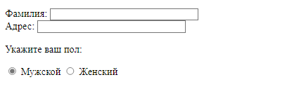

:**Задание 2.**Наберите с помощью программы «Блокнот» (либо другим текстовым редактором) следующий программный код. Сохраните его и просмотрите результат в браузере.

<НТМL>

<BODY>

<FORM>

<P>Фамилия:<INPUT TYPE=text SIZE=30></P>

<P>Какой язык вы изучали?</P>

<INPUT TYPE=CHECKBOX><I>английский</I><BR>

<INPUT TYPE=CHECKBOX><I>немецкий</I><BR>

<INPUT TYPE=CHECKBOX><I>французский</I><BR>

<INPUT TYPE=CHECKBOX><I>другой</I><BR>

</FORM></BODY></HTML>

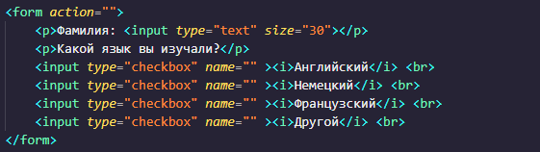

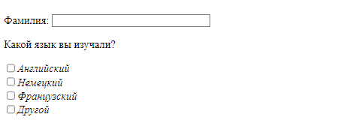

:**Задание 3.** Наберите с помощью программы «Блокнот» (либо другим текстовым редактором) следующий программный код. Сохраните его и просмотрите результат в браузере.

<НТМL>

<BODY>

<FORM>

<INPUT TYPE=text SIZE=30><BR>Адрес: <INPUT TYPE=TEXT SIZE=30><BR>

<P>Каким браузером вы пользуетесь?</P>

<SELECT>

<OPTION> Internet Explorer

<OPTION> Netscape Navigator

<OPTION>Opera

</SELECT>

</FORM></BODY></HTML>

